**PROPOSAL**

**IMPLEMENTASI METODE *BLUM BLUM SHUB* (BBS) UNTUK PENGACAKAN SOAL KUIS PADA APLIKASI MEDIA PEMBELAJARAN IPA TINGKAT SEKOLAH DASAR KELAS 6 BERBASIS *MOBILE***

Diajukan Untuk Memenuhi

Salah Satu Syarat Memperoleh Gelar Sarjana Teknik



**AYU WINDIARTI**

**E1E1 16 005**

**JURUSAN TEKNIK INFORMATIKA**

**FAKULTAS TEKNIK**

**UNIVERSITAS HALU OLEO**

**KENDARI**

###### 2020

# DAFTAR ISI

DAFTAR ISI xi

DAFTAR TABEL xiv

DAFTAR GAMBAR xvi

BAB I PENDAHULUAN 1

1.1. Latar Belakang 1

1.2. Rumusan Masalah 2

1.3. Batasan Masalah 2

1.4. Tujuan Penelitian 3

1.5. Manfaat Penelitian 3

1.6. Sistematika Penulisan 3

1.7. Tinjauan Pustaka 4

BAB II LANDASAN TEORI 6

2.1. Ilmu Pengetahuan Alam 6

2.2. Media Pembelajaran 10

2.3. Animasi 11

2.4. Metode Blum Blum Shub (BBS) 12

2.5. Uji Keacakan 13

2.6. Flowchart 19

2.7. Unified Modeling Language (UML) 20

2.8. Adobe Flash 22

2.9. ActionScript 3.0 22

2.10. Metode Pengembangan Sistem 23

BAB III METODOLOGI PENELITIAN …….25

3.1. Waktu dan Tempat Penelitian 25

3.1.1. Waktu 25

3.1.2. Tempat Penelitian 25

3.2. Metode Pengumpulan Data 25

3.3. Metode Pengembangan Sistem 26

BAB IV ANALISIS DAN PERANCANGAN SISTEM 27

4.1. Analisis Kebutuhan 27

4.1.1. Kebutuhan Fungsional 27

4.1.2. Kebutuhan Non-Fungsional 27

4.2. Analisis Perancangan Sistem 28

4.2.1. Perancangan *Flowchart* 28

4.2.1.1. *Flowchart* Sistem 28

4.2.1.2. *Flowchart* Algoritma *Blum Blum Shub* (BBS) 28

4.2.2. *Use Case Diagram* 29

4.2.3. *Activity Diagram* 31

4.2.3.1. *Activity Diagram* Siswa Melihat Materi 31

4.2.3.2. *Activity Diagram* Siswa Menjawab Kuis 31

4.2.3.3. *Activity Diagram Login* Admin 32

4.2.4. *Class Diagram* 33

4.2.5. Sequence Diagram 34

4.2.5.1. *Sequence Diagram Login* 34

4.2.5.2. *Sequence Diagram* Melihat Materi 34

4.2.5.3. *Sequence Diagram* Menjawab Kuis 35

4.2.5.4. *Sequence Diagram* Memasukkan Kuis 36

4.2.5.5. *Sequence Diagram* Mengubah Kuis 37

4.2.5.6. *Sequence Diagram* Menghapus Kuis 37

4.2.5.7. *Sequence Diagram* Melihat Data Siswa 38

4.2.5.8. *Sequence Diagram* Menambahkan Admin 38

4.2.5.9. *Sequence Diagram* Mengubah Data Admin 39

4.2.5.10. *Sequence Diagram Logout* 40

4.3. Metode Pengujian 40

BAB VI PENUTUP 66

6.1 Kesimpulan 66

6.2 Saran 67

DAFTAR PUSTAKA 68

# DAFTAR TABEL

Tabel 2.1 Ruang Lingkup Materi IPA di SD .................................................................... 6

Tabel 2.2 Pola Pengorganisasi Kompetensi Pembelajaran IPA di SD ............................. 8

Tabel 2.3 Pembangkit Bilangan Acak menggunakan Algoritma BBS ............................ 13

Tabel 2.4 Tabel A.5 (𝒓𝒂) dengan α = 0,05 .................................................................... 16

Tabel 2.5 Tabel A.6 (𝒓𝒂 ) dengan α = 0,05 ................................................................... 16

Tabel 2.6 Tabel Z kurva normal (Siegel, 1992) .............................................................. 17

Tabel 2.7 Hasil pengkategorian data .............................................................................. 18

Tabel 2.8 Simbol-Simbol *Flowchart (*Anharku, 2009) ................................................... 19

Tabel 3.1 *Gantt Chart* Waktu Penelitian............................................................. 25

Tabel 4.1. Keterangan Diagram Kelas ............................................................................ 33 Tabel 4.2. Racangan Pengujian Aplikasi ......................................................................... 40

# DAFTAR GAMBAR

Gambar 2.1 Proses iteratif RUP (Rosa A. S dan M.Shalahuddin, 2013) ....................... 24

Gambar 4.1 *flowchart* aplikasi media pembelajaran ...................................................... 28

Gambar 4.2 *Flowchart* Algoritma *Blum Blum Shub* (BBS) ............................................ 29

Gambar 4.3. *Use Case Diagram* ..................................................................................... 30

Gambar 4.4. *Activity Diagram* Siswa Melihat Materi .................................................... 31

Gambar 4.5. *Activity Diagram* Siswa Menjawab Kuis ................................................... 31

Gambar 4.6. Activity Diagram Login ............................................................................. 32

Gambar 4.7. Diagram Kelas Aplikasi Media Pembelajaran IPA ................................... 33

Gambar 4.8. Sequence Diagram Login .......................................................................... 34

Gambar 4.9. *Sequence Diagram* Melihat Materi ............................................................. 34

Gambar 4.10. *Sequence Diagram* Menjawab Kuis ........................................................ 35

Gambar 4.11. *Sequence Diagram* Memasukkan Kuis .................................................... 36

Gambar 4.12. *Sequence Diagram* Mengubah Kuis ......................................................... 37

Gambar 4.13. *Sequence Diagram* Menghapus Kuis ....................................................... 37 Gambar 4.14. *Sequence Diagram* Melihat Data Siswa ................................................... 38

Gambar 4.15. *Sequence Diagram* Menambahkan Admin ............................................... 38

Gambar 4.16. *Sequence Diagram* Mengubah data Admin ............................................. 39

Gambar 4.17 Sequence Diagram logout .......................................................................... 40

# BAB I

# PENDAHULUAN

## 1.1. Latar Belakang

Keberhasilan proses pembelajaran dipengaruhi beberapa faktor, seperti faktor guru, siswa, media, dan lingkungan (Sanjaya, 2009) . Peranan media sangat penting untuk memperjelas suatu informasi yang disajikan, sehingga dapat meningkatkan pemahaman anak. Media juga dapat meningkatkan rasa ingin tahu anak terhadap suatu informasi. Setiap jenis media memiliki karakteristik tertentu yang perlu dipahami, sehingga dapat memilih media yang sesuai dengan kebutuhan dan kondisi yang ada di lapangan (Wiratmojo & Sasonohardjo, 2002). Penelitian tentang media pembelajaran sebelumnya antara lain pembelajaran berbasis proyek untuk mengembangkan alat peraga IPA dengan memanfaatkan bahan bekas pakai (Widiyatmoko & Pamelasari, 2012), penerapan media pembelajaran audio visual mampu meningkatkan hasil belajar jauh lebih tinggi dibanding pembelajaran yang dilakukan secara konvensional (Haryoko, 2009).

Dengan mengintegrasikan animasi dan pelajaran fisika dapat meningkatkan pemahaman siswa. Dilakukan pemeriksaan pemahaman siswa sebelum dan sesudah mengikuti pembelajaran dengan menggunakan animasi, hasilnya peningkatan pemahaman siswa mencapai 26,5%. Dari hasil penelitian di atas dapat dilihat bahwa animasi memiliki peran dalam peningkatan pemahaman siswa dalam menyerap ilmu pengetahuan (Su & Yeh, 2015).

Representasi animasi dalam menyajikan informasi sangat beragam, salah satunya dengan menyajikan dalam media pembelajaran interaktif. Dalam media pembelajaran interaktif, animasi yang disajikan dapat menjadi daya tarik anak untuk mempelajari ilmu tersebut.

Untuk mengukur pemahaman siswa dalam proses belajar mengajar, diperlukan evaluasi dalam bentuk latihan soal. Dalam persiapan pelaksanaan ulangan/ujian, guru harus menyiapkan soal yang beragam, untuk mengurangi kecurangan yang dilakukan siswa. Kemampuan siswa dalam memahami suatu materi dapat dilihat dari kemampuan siswa tersebut dalam mengerjakan berbagai macam soal dalam materi yang sama. Jumlah soal, keragaman soal dan variasi kemunculan soal menjadi suatu hal yang patut

diperhitungkan dalam pengelolaan soal-soal latihan (Wibowo, 2015). Pengacakan soal dapat dilakukan dengan menggunakan suatu pembangkit bilangan acak. Dari sejumlah cara yang digunakan untuk membangkitkan bilangan acak, Blum Blum Shub merupakan salah satu di antaranya. Menurut Ferdian Thung (2009) Blum Blum Shub (BBS) adalah suatu sebuah pembangkit bilangan acak semu (pseudo random generator) yang aman secara kriptografi, diusulkan tahun 1986 oleh Lenore Blum, Manuel Blum dan Michael Shub. BBS memiliki suatu kelebihan dibandingkan metode pengacakan lainnya, yaitu terletak pada kesederhanaannya dalam melakukan pengacakan. BBS menggunakan fungsi yang berpacu pada dua buah bilangan prima rahasia, yang masing-masing dari bilangan tersebut kongruen dengan 3 modulo 4. Dari permasalahan tersebut, dibutuhkannya aplikasi media pembelajaran yang menyajikan materi secara menarik, menyediakan soal, mengacak soal, serta memeriksa hasil latihan soal siswa/i yang telah mengikuti latihan. Agar lebih optimal dalam mengacak soal, sistem pengacakan soal dalam aplikasi dirancang dengan melibatkan salah satu metode pengacakan, yaitu metode *Blum Blum Shub* (BBS).

Berdasarkan latar belakang di atas, maka penulis mambangun sebuah media pembelajaran yang disajikan dengan animasi serta kuis yang dapat membantu meningkatkan minat belajar anak khususnya yang berada pada tingkat sekolah dasar kelas 6. Atas dasar inilah penulis mengangkat judul **“Implementasi Metode *BLUM BLUM SHUB* (BBS)Untuk Pengacakan Soal Kuis Pada Aplikasi Media Pembelajaran IPA Tingkat Sekolah Dasar Kelas 6 Berbasis *Mobile*”.**

## 1.2. Rumusan Masalah

Rumusan masalah dalam penelitian ini adalah bagaimana cara mengimplementasikan Metode *Blum Blum Shub* (BBS)untuk pengacakan soal kuis pada media pembelajaran IPA tingkat sekolah dasar kelas 6 berbasis *mobile.*

## 1.3. Batasan Masalah

Batasan masalah pada penelitian ini adalah sebagai berikut :

1. Metode pengacakan soal pada kuis media pembelajaran menggunakan Algoritma *Blum Blum Shub (BBS)*.
2. Soal untuk sampel pengacakan berjumlah 440.
3. Sistem menampilkan soal berjumlah 20 soal dalam sekali mengacak.
4. Materi yang disajikan hanya mata pelajaran IPA tingkat sekolah dasar kelas 6 yang bersumber dari buku atau bahan ajar sekolah tempat penelitian.
5. Media berbasis *mobile*.

## 1.4. Tujuan Penelitian

Berdasarkan rumusan masalah yang sudah disebutkan sebelumnya, maka tujuan dari penelitian ini adalah guna mengimplementasikan Metode *Blum Blum Shub (BBS)* untuk pengacakan soal kuis pada media pembelajaran IPA tingkat sekolah dasar kelas 6 berbasis *mobile.*

## 1.5. Manfaat Penelitian

Manfaat yang diharapkan dari penelitian ini dapat meningkatkan pemahaman siswa dalam mempelajari Ilmu Pengetahuan Alam, dan dapat menjadi media pembelajaran sekaligus evaluasi siswa.

## 1.6. Sistematika Penulisan

Sistematika penulisan tugas akhir digunakan untuk menjelaskan penulisan per bab sebagai berikut:

|  |  |
| --- | --- |
| **BAB I** | **PENDAHULUAN** |
|  | Merupakan bab pendahuluan yang menguraikan latar belakang masalah, rumusan masalah, batasan masalah, tujuan penelitian, manfaat penelitian, dan sistematika penulisan. |
| **BAB II** | **LANDASAN TEORI** |

Membahas mengenai dasar-dasar teori pendukung yang berhubungan dengan masalah yang diambil dan program aplikasi yang akan digunakan dalam pembangunan sistem.

###### BAB III METODE PENELITIAN

Membahas mengenai waktu dan tempat penelitian, metode

pengumpulan data, metode pembangunan sistem yang digunakan dalam penelitian tugas akhir ini.

###### BAB IV ANALISIS DAN PERANCANGAN

Bab ini akan membahas tentang analisis dan perancangan dari aplikasi yang akan dibuat, dengan menggunakan desain UML (*Unified Modelling Language*) serta desain *user interface*.

###### BAB V IMPLEMENTASI DAN PEMBAHASAN

Dalam bab ini akan dikaji mengenai implementasi hasil perancangan aplikasi yang dibuat serta melakukan pengujian terhadap sistem.

###### BAB VI PENUTUP

Bab ini berisi kesimpulan dari program yang telah dibuat serta saran yang diperlukan untuk pengembangan program berikutnya

## 1.7. Tinjauan Pustaka

Fajar Yuliawan, 2016 melakukan studi dan perbandingan CSPRNG *Blum Blum Shub* dan *Yarrow* dengan menganalisis rumus kedua metode tersebut, dan mendapatkan hasil CSPRNG *Blum Blum Shub* merupakan PRNGyang sepenuhnya didasarkan pada teori bilangan. Dengan berbagai teorema dalam teori bilangan, dapat dibuktikan bahwa CSPRNG *Blum Blum Shub* termasuk PRNG yang aman untuk kriptografi walaupun sepintas algoritma PRNG *Blum Blum Shub* terlihat sangat sederhana, yaitu hanya dengan menggunakan perhitungan pangkat dan modulo saja. Kedua *CSPRNG Blum Blum Shub* dan *Yarrow* memiliki kelebihan dan kekurangan masing-masing. *Blum Blum Shub* unggul dalam hal kesederhanaan algoritma, kerumitan komputasi lebih sedikit dan performansi yang lebih baik. Di sisi lain, *Yarrow* memiliki tingkat keamanan yang lebih baik.

Pada tahun 2017 Andreas Parry Lietara membuat Analisis & Perbandingan *Blum Blum Shub* dan *Inversive Congruential Generator* Beserta Implementasinya. Pada program yang dibuat, pengguna dapat memilih salah satu dari dua mode algoritma yang diimplementasikan (BBS / ICG). Perbandingan algoritma dinilai dengan *Chi square test,* yaitu pengetesan pembangkit bilangan acak dengan metoda statistik. Pada hasil pengujian nilai *Chi Square* dari algoritma ICG jauh lebih besar daripadaalgoritma BBS. Hal ini menandakan penyebaranbilangan acak yang dibangkitkan oleh algoritma BBSjauh lebih merata ke seluruh kemungkinan nilanyadibandingkan algoritma ICG, dapat disimpulkanbahwa algoritma BBS pada dasarnya memilikiperforma yang lebih baik dari algoritma ICG untukmenghasilkan bilangan acak.

Ade Hoerudin pada tahun 2016 membuat *Game Puzzle* Makanan Tradisional Dengan Menggunakan Algoritma *Blum Blum Shub(BBS)* Sebagai Pengacakan Gambar Berbasis Android. Metode *Blum Blum Shub (BBS)* berperan pada pengacakan gambar *puzzle* agar lebih menarik dan menantang, Berdasarkan hasil implementasi dan pengujian, aplikasi dapat mengacak gambar dan dapat berjalan dengan baik di dalam sistem operasi android.

Andresta Ramadhan, 2017 melakukan Perbandingan Algoritma *Linear Congruential Generators,Blum Blum Shub*,dan *Mersenne Twister* untuk Membangkitkan Bilangan Acak Semu. Dari perbandingan tersebut dapat disimpulkan bahawa Dari beberapa algoritma untuk membangkitkan bilangan acak semu, tidak ada yang benar-benar dapat menghasilkan bilangan acak secara sempurna dalam arti benar-benar acak dan tanpa ada perulangan selama pembankit yang digunakan adalah komputer yang memiliki sifat deterministik. Bilanga yang benar-benar acak hanya dapat dihasilkan oleh perangkat keras (*hardware*).

Berdasarkan penelitian-penelitian yang telah dipaparkan di atas, maka akan dilakukan penelitian lebih lanjut dengan judul **“Implementasi Metode *Blum Blum Shub* (BBS)Untuk Pengacakan Soal Kuis pada Media Pembelajaran IPA Tingkat**

**Sekolah Dasar Kelas 6 Berbasis *Mobile*”**

# BAB II

# LANDASAN TEORI

## 2.1. Ilmu Pengetahuan Alam

IPA adalah suatu pengetahuan tersusun secara sistematis, dan dalam penggunaannya secara umum terbatas pada gejala-gejala alam. Perkembangannya tidak hanya ditandai oleh adanya kumpulan fakta, tetapi oleh adanya metode ilmiah dan sikap ilmiah (Wahyana dalam Trianto, 2011).

Berdasarkan KTSP Tahun 2006 ruang lingkup bahan kajian IPA untuk SD/MI meliputi aspek-aspek makhluk hidup dan proses kehidupan; benda atau materi, sifat-sifat dan kegunaannya; energi dan perubahannya; serta bumi dan alam semesta.

Berdasarkan Permendikbud Nomor 64 Tahun 2013 tentang standar isi, bahwa ruang lingkup materi dan tingkat kompetensi siswa yang harus dipenuhi atau dicapai pada suatu satuan pendidikan dalam jenjang dan jenis pendidikan tertentu dirumuskan dalam standar isi untuk setiap mata pelajaran. Tingkat kompetensi menunjukkan tahapan yang harus dilalui untuk mencapai kompetensi lulusan yang telah ditetapkan dalam standar kompetensi lulusan (SKL). Kompetensi dan ruang lingkup materi IPA di SD ditunjukkan sebagai berikut.

###### Tabel 2.1 Ruang Lingkup Materi IPA di SD

|  |  |  |  |
| --- | --- | --- | --- |
| **Tingkat Kompetensi** | **Tingkat Kelas** | **Kompetensi** | **Ruang Lingkup Materi** |
| 1 | I-II | * Menunjukkan sikap ilmiah: rasa ingin tahu, jujur, logis, kritis, dan disiplin melalui IPA * Mengajukan pertanyaan: apa, mengapa, dan bagaimana tentang alam sekitar * Melakukan pengamatan objek IPA dengan menggunakan panca indra * Menceritakan hasil pengamatan IPA dengan   bahasa yang jelas | * Tubuh dan panca indra * Tumbuhan dan hewan * Sifat dan wujud benda- benda Sekitar * Alam semesta dan   Kenampakannya |

6

|  |  |  |  |
| --- | --- | --- | --- |
| 2 | III-IV | * Menunjukkan sikap ilmiah: rasa ingin tahu, jujur, logis, kritis, dan disiplin melalui IPA * Mengajukan pertanyaan: apa, mengapa, dan bagaimana tentang alam sekitar * Melakukan pengamatan objek IPA dengan menggunakan panca   indra dan alat sederhana   * Mencatat dan menyajikan data hasil pengamatan alam sekitar secara sederhana * Melaporkan hasil pengamatan alam sekitar secara lisan dan tulisan secara sederhana * Mendeskripsikan konsep IPA berdasarkan hasil pengamatan | * Bentuk luar tubuh hewan dan tumbuhan * Daur hidup makhluk hidup * Perkembangbiakan tanaman * Wujud benda * Gaya dan gerak * Bentuk dan sumber energi dan energi alternatif * Rupa bumi dan perubahannya * Lingkungan, alam semesta, dan sumber daya alam * Iklim dan cuaca |
| 3 | V-VI | * Menunjukkan perilaku keimanan kepada Tuhan Yang Maha Esa sebagai hasil dari pengamatan terhadap objek IPA * Menunjukkan sikap ilmiah: rasa ingin tahu, jujur, logis, kritis, disiplin, dan tanggung jawab melalui IPA * Mengajukan pertanyaan: apa, mengapa, dan bagaimana tentang alam sekitar * Melakukan pengamatan objek IPA dengan menggunakan panca indra dan alat sederhana * Menyajikan data hasil pengamatan alam sekitar dalam bentuk tabel atau grafik | * Rangka dan organ tubuh manusia dan hewan * Makanan, rantai makanan, dan   keseimbangan ekosistem   * Perkembangbiakan makhluk hidup * Penyesuaian diri makhluk hidup pada lingkungan * Kesehatan dan sistem pernafasan Manusia * Perubahan dan sifat benda * Hantaran panas, listrik dan magnet * Tata surya * Campuran dan larutan |
|  |  | * Membuat kesimpulan dan melaporkan hasil pengamatan alam sekitar secara lisan dan tulisan secara sederhana * Menjelaskan konsep dan prinsip IPA |  |

Kompetensi dasar IPA kurikulum 2013 di kelas VI dapat dijelaskan secara rinci berdasarkan Permendikbud nomor 67 Tahun 2013 tentang Struktur Kurikulum SD/MI adalah sebagai berikut

###### Tabel 2.2 Pola Pengorganisasi Kompetensi Pembelajaran IPA di SD

|  |  |
| --- | --- |
| **KOMPETENSI INTI** | **KOMPETENSI DASAR** |
| **Kelas VI** |
| 1. Menerima, menjalankan, dan menghargai ajaran agama yang dianutnya | 1) Bertambah keimanannya dengan menyadari hubungan keteraturan dan kompleksitas alam dan jagad raya terhadap kebesaran Tuhan yang menciptakannya, serta mewujudkannya dalam pengamalan ajaran agama yang dianutnya |
| 2. Menunjukkan perilaku jujur, disiplin, tanggung jawab, santun, peduli, dan percaya diri dalam berinteraksi dengan keluarga, teman, guru, dan tetangganya | 1. Menunjukkan perilaku ilmiah (memiliki rasa ingin tahu; obyektif; jujur; teliti; cermat; tekun; hati-hati; bertanggung jawab; terbuka; dan peduli lingkungan) dalam aktivitas sehari-hari sebagai wujud implementasi sikap dalam melakukan inkuiri ilmiah dan berdiskusi. 2. Menghargai kerja individu dan kelompok dalam aktivitas sehari-hari sebagai wujud implementasi melaksanakan penelaahan fenomena alam secara mandiri maupun berkelompok |

|  |  |  |  |  |
| --- | --- | --- | --- | --- |
| 3. Memahami faktual  berdasarkan tahu tentang  dan benda-benda dijumpainya di rum sekolah bermain | pengetahuan dengan cara  mengamati dan menanya rasa ingin dirinya,  makhluk ciptaan Tuhan kegiatannya, dan yang ah, di dan tempat | | 1. Mengidentifikasi kegunaan energi listrik, konversi energy listrik, transmisi energy listrik, dan berpartisipasi dalam penghematannya dalam kehidupan sehari-hari. 2. Mendeskripsikan sistem tata surya, matahari sebagai pusat tata surya, serta posisi dan karakteristik anggota tata surya. 3. Mendeskripsikan peristiwa rotasi bumi, revolusi bumi, revolusi bulan, dan peristiwa terjadinya gerhana bulan dan gerhana matahari. 4. Membedakan campuran dan larutan melalui pengamatan. 5. Memahami hubungan antara suhu, sifat hantaran, perubahan benda akibat pengaruh suhu melalui pengamatan, serta mendeskripsikan aplikasinya dalam kehidupan sehari-hari. 6. Mendeskrisikan perkembangbiakan mahluk hidup 7. Mengidentifikasi cara makhluk hidup menyesuaikan diri dengan lingkungan | |
| 4. Menyajikan pengetahuan faktual dalam bahasa yang jelas, sistematis dan logis, dalam karya yang estetis, dalam gerakan yang mencerminkan anak sehat, dan dalam tindakan yang | | | 1. Merancang dan melaksanakan percobaan untuk membedakan campuran dan larutan menggunakan bahan yang dikenal dalam kehidupan sehari-hari. 2. Melaksanakan percobaan tentang hantaran dan perubahan benda akibat pengaruh suhu, serta mengidentifikasi | |
| mencerminkan anak beriman  berakhlak mulia | | perilaku dan | | variabel bebas dan variabel terikat dalam percobaan tersebut   1. Membuat laporan hasil percobaan tentang hantaran listrik yang mencakup pengumpulan data, penyajian data, dan penarikan kesimpulan. 2. Mengikuti prosedur perkembangbiakan tumbuhan dan melaporkan hasilnya dalam bentuk tulisan. 3. Menyajikan laporan hasil pengamatan tentang adaptasi makhluk hidup yang ditemui di lingkungan sekitar | |  |
|  | |  | |  | | |

## 2.2. Media Pembelajaran

Media pembelajaran adalah komponen sumber belajar atau wahana fisik yang mengandung materi instruksional di lingkungan siswa yang dapat merangsang siswa untuk belajar (Arsyad, 2011). Istilah pembelajaran memiliki arti bahwa suatu rancangan atau desain yang digunakan guru sebagai upaya untuk mengajarkan terkait materi yang diajarkannya kepada peserta didik. Oleh sebab itu, maka dalam proses pembelajaran dibutuhkan hubungan untuk dapat meningkatkan hasil pembelajaran secara optimal agar dalam proses belajar dapat berjalan secara efektif. Agar dapat menunjang hasil belajar yang diharapkan, maka dibutuhkan sebuah media yang akan disampaikannya supaya tidak terkesan membosankan dan tidak menarik (Azizah, 2016).

Levie & Lentz dalam Arsyad (2011) Mengemukakan empat fungsi media pembelajaran, khususnya media visual, yaitu “fungsi atensi, fungsi afektif, fungsi kognitif, dan fungsi kompensatoris“. *Encyclopedia of Educational Research* (dalam Hamalik, 2007) merincikan manfaat media pembelajaran sebagai berikut: (1) meletakkan dasar-dasar yang konkret untuk berpikir, oleh karena itu mengurangi verbalisme. (2) memperbesar perhatian siswa. (3) meletakkan dasar-dasar yang penting untuk perkembangan belajar, oleh karena itu membuat pelajaran lebih mantap. (4) memberikan pengalaman nyata yang dapat menumbuhkan kegiatan berusaha sendiri di kalangan siswa. (5) menumbuhkan pemikiran yang teratur dan *continue*, terutama melalui gambar hidup. (6) membantu tumbuhnya pengertian yang dapat membantu perkembangan kemampuan berbahasa. (7) memberikan pengalaman yang tidak mudah diperoleh. Dengan cara lain, dan membantu efisiensi dan keragaman yang lebih banyak dalam belajar (Arsyad, 2011). Media gambar adalah segala sesuatu yang diwujudkan secara visual kedalam bentuk dua dimensi sebagai curahan atau pun pikiran yang bentuknya bermacam-macam seperti lukisan, potret, *slide*, *film, strip,* *opaque projector* (Hamalik, 2007). Media gambar adalah media yang paling umum dipakai, yang merupakan bahasan umum yang dapat dimengerti dan dinikmati di mana-mana (Sadiman, 2011). Media gambar merupakan peniruan dari benda-benda dan pemandangan dalam hal bentuk, rupa, serta ukurannya relatif terhadap lingkungan (Soelarko, 1995).

Menurut Aehsir (dalam Noor, 2010)“tujuan penggunaan media pembelajaran adalah (1) agar proses belajar mengajar yang sedang berlangsung dapat berjalan dengan tepat guna dan berdaya guna, (2) untuk mempermudah guru/ pendidik dalam menyampaikan informasi materi kepada anak didik, (3) untuk mempermudah bagi anak didik dalam menyerap atau menerima serta memahami materi yang telah disampaikan oleh guru/ pendidik, (4) untuk dapat mendorong keinginan anak didik untuk mengetahui lebih banyak dan mendalam tentang materi atau pesan yang disampaikan oleh guru/ pendidik, (5) untuk menghindarkan salah pengertian atau salah paham antara anak didik yang satu dengan yang lain terhadap materi atau pesan yang disampaikan oleh guru / pendidik”.

## 2.3. Animasi

Kata animasi itu sendiri sebenarnya penyesuaian dari kata animation yang berasal dari kata dasar *to animate* dalam kamus umum Inggris – Indonesia berarti menghidupkan (Wojowasito, 1997). Secara umum animasi adalah suatu kegiatan menghidupkan, menggerakkan benda mati; Suatu benda mati diberikan dorongan kekuatan, semangat dan emosi untuk menjadi hidup dan bergerak atau hanya berkesan hidup. Fungsi animasi :

1. Menarik perhatian dengan adanya pergerakan dan suara yang selaras
2. Mempermudah penggambaran dari suatu materi

3.Media ilmu pengetahuan, animasi memiliki kemampuan untuk dapat menjelaskan sesuatu yang rumit hanya dengan gambar atau kata-kata. Dengan kemampuan ini maka animasi dapat digunakan untuk menjelaskan suatu materi yang secara nyata tidak dapat terlihat oleh mata, dengan cara melakukan visualisasi maka materi yang dijelaskan dapat tergambarkan. Selain itu animasi sebagai media ilmu pengetahuan dapat dijadikan sebagai perangkat bahan ajar yang siap kapan saja untuk mengajarkan materi yang telah dianimasikan.

## 2.4. Metode Blum Blum Shub (BBS)

*Random number generator* (RNG) adalah suatu peralatan komputasional yang di rancang untuk menghasilkan suatu urutan nilai yang tidak dapat ditebak polanya dengan mudah,sehingga urutan nilai tersebut dapat dianggap sebagai suatu keadaan acak (*random).* Algoritma *Blum Blum Shub (*BBS) adalah *cryptographically psedorandom number generator* (CSPRNG) yang paling sederhana dan paling mangkus (secara kompleksitas teoritis). BBS dibuat pada tahun 1986 oleh Lenore Blum, Manuel Blum dan Michael Shub. Algoritma *Blum Blum Shub* (*BBS*) mempunyai bentuk :

𝑋𝑛+1 = 𝑋𝑛2 𝑚𝑜𝑑 𝑛

Dapat dijelaskan sebagai berikut : ………… (2.1)

1. Pilih dua buah bilangan prima rahasia p dan q, yang masing-masing kongruen 3 modulo 4 .
2. Kalikan keduanya menjadi n = pq. Bilangan n ini disebut **bilangan bulat Blum**.
3. Pilih bilangan bulat acak lain, s, sebagai umpan sedemikian sehingga:
   1. 2 ≤ s ≤ n
   2. s dan n relatif prima kemudian hitung 𝑋0 = 𝑠2 𝑚𝑜𝑑 𝑛

4. Barisan bit acak dihasilkan dengan melakukan iterasi sepanjang yang diinginkan Contoh :

Misalkan dipilih *p* = 11 dan *q* = 19 sehingga *n* = *pq* = 209. Pilih *s* = 3 dan hitung 𝑋0 = 32mod 209 = 9. Barisan bit acak dihasilkan sebagai berikut:

𝑋1 = 𝑋02 𝑚𝑜𝑑 𝑛 = 92 𝑚𝑜𝑑 209 = 81

𝑋2 = 𝑋12 𝑚𝑜𝑑 𝑛 = 812 𝑚𝑜𝑑 209 = 82

𝑋3 = 𝑋22 𝑚𝑜𝑑 𝑛 = 822 𝑚𝑜𝑑 209 = 36 𝑋4 = 𝑋32 𝑚𝑜𝑑 𝑛 = 362 𝑚𝑜𝑑 209 = 42

𝑋5 = 𝑋42 𝑚𝑜𝑑 𝑛 = 422 𝑚𝑜𝑑 209 = 92

Demikian seterusnya. Perhatikan bahwa nilai 𝑋𝑖yang mungkin hanya terletak antara 1 sampai 209 saja. Sehingga didapatkan bilangan acak yang akan bangkit adalah 81, 82, 36,

42, 92, … .

###### Tabel 2.3 Pembangkit Bilangan Acak menggunakan Algoritma BBS

|  |  |
| --- | --- |
| 𝑋𝑖 | Bilangan Acak |
| 1 | 81 |
| 2 | 82 |
| 3 | 36 |
| 4 | 42 |
| 5 | 92 |
| 6 | 104 |
| 7 | 157 |
| 8 | 196 |
| 9 | 169 |
| 10 | 137 |

## 2.5. Uji Keacakan

Uji keacakan dilakukan dengan tujuan untuk mengetahui apakah runtutan id soal yang tampil pada aplikasi pembelajaran acak atau tidak acak. Penelitian ini menggunakan salah satu dari lima uji dasar untuk keacakan. Uji *Run test* merupakan bagian dari statistik non-parametik yang dapat digunakan untuk melakukan pengujian, apakah antar residual terjadi korelasi yang tinggi. Apabila antar residual tidak terdapat hubungan korelasi, dapat dikatakan bahwa residual adalah random atau acak. Dengan hipotesis sebagai dasar pengambilan keputusan adalah sebagai berikut (Ghozali, 2016)

Apabila nilai Asymp. Sig. (2-*tailed*) kurang dari 5% atau 0,05, maka untuk 𝐻0 ditolak dan 𝐻𝑎 diterima. Hal tersebut berarti data residual terjadi secara tidak acak (sistematis).

Apabila nilai Asymp. Sig. (2-*tailed*) lebih dari 5% atau 0,05, maka untuk 𝐻0 diterima

dan 𝐻𝑎 ditolak. Hal tersebut berarti data residual terjadi secara acak (random).

###### 1) Asumsi

Data yang tersedia untuk analisis terdiri atas serangkaian pengamatan, yang dicatat berdasarkan urut-urutan perolehannya, dan dapat dikategorikan ke dalam dua kelompok yang saling eksklusif. Misalnya n = ukuran sampel total, 𝑛1 = banyaknya pengamatan kelompok pada tipe satu, dan 𝑛2 = banyaknya pengamatan pada tipe lainnya.

Hipotesis .

1. (Dua-arah)

𝐻0 : Pola perolehan (kemunculan) kedua kelompok (tipe) pengamatan ditentukan melalui suatu proses acak.

𝐻1 : Pola perolehan tidak acak

1. (Satu-arah)

𝐻0 : Pola perolehan kedua kelompok pengamatan ditentukan melalui proses acak

𝐻1 : Pola perolehan tidak acak (karena rangkaian yang ada terlalu sedikit untuk bisa dianggap kebetulan)

1. (Satu-arah)

𝐻0 : Pola perolehan kedua kelompok pengamatan ditentukan melalui proses acak .

𝐻1 : Pola perolehan tidak acak (karena rangkaian yang ada terlalu banyak untuk bisa dianggap kebetulan)

###### 2) Statistik uji

1. Tentukan nilai median data
2. Untuk data yang > median, beri tanda +

Untuk data yang < median, beri tanda –

Untuk data yang = median, beri tanda 0

1. Setelah data dinyatakan dalam tanda + dan -, tentukan banyaknya run dalam urutan data tersebut (urutan data tidak boleh diubah)
2. Run = banyaknya urutan data dengan tanda yang identik yang diikuti dan didahului oleh tanda yang berbeda atau tanpa tanda. contoh : - + + = 2 run
   * + - - = 3 run
   * - + - + - = 5 run
3. Tentukan :

𝑛1 = banyaknya data dalam kategori/kelompok tertentu misalnya + 𝑛2= banyaknya data dalam kategori/kelompok lainnya, misalnya – r = banyaknya run dalam urutan

###### 3) Aturan Keputusan

Karena hipotesis nol tidak menetapkan arah, maka dalam hal ini yang sesuai adalah uji dua-arah. Oleh sebab itu, terlebih dahulu harus mendapatkan nilai-nilai kritis bawah serta atas untuk statistik uji. Baik bila r lebih kecil daripada atau sama dengan nilai kritis bawah, maupun bila r lebih besar daripada atau sama dengan nilai kritis atas, hipotesis nol yang menyatakan kerandoman ditolak.

Tabel-tabel A.5 dan A.6 berturut-turut menyajikan nilai-nilai kritis bawah dan atas statistik uji ini untuk tingkat kepercayaan 0.05 dan nilai-nilai 𝑛1 serta 𝑛2 hingga 20. [Tabel-tabel ini telah diadaptasikan dari tabel-tabel yang disusun oleh Swed dan Eisenhart.] Untuk menentukan nilai kritis bawah, mengacu ke Tabel A.5 dengan 𝑛1 dan 𝑛2 yang diketahui. Begitu pula, untuk mendapatkan nilai kritis atas, mengacu ke Tabel A.6 dengan nilai 𝑛1 dan 𝑛2.

a) Untuk 𝑛1 dan 𝑛2 ≤ 20 maka 𝐻0 diterima dan 𝐻1 ditolak bila r < ra atau r > rb maka 𝐻0ditolak dan 𝐻1diterima

**Tabel 2.4 Tabel A.5 (**𝒓𝒂**) dengan α = 0,05**

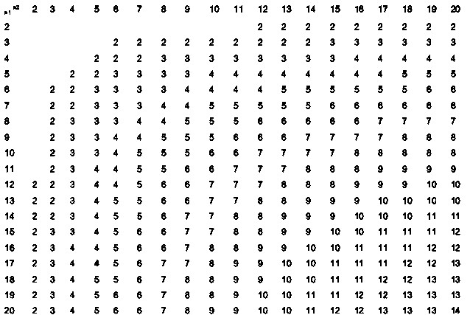

###### Tabel 2.5 Tabel A.6 (𝒓𝒂 ) dengan α = 0,05

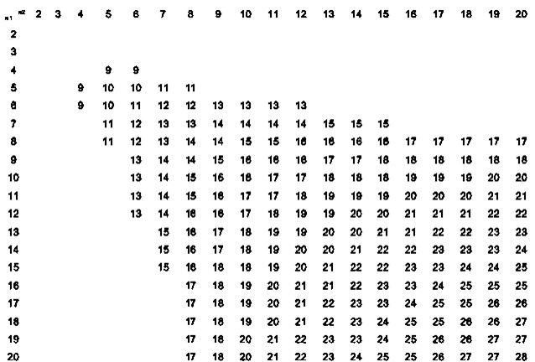

###### Tabel 2.6 Tabel Z kurva normal (Siegel, 1992)

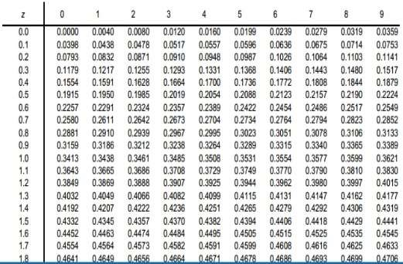

Contoh kasus :

Terdapat 250 sampel soal, dibangkitkan 10 soal acak menggunakan metode *Blum Blum*

*Shub* (BBS) dengan *p* = 11 dan *q* = 19 sehingga *n* = *pq* = 209. Pilih *s* = 3 sehingga 𝑋0 =

9, dan diperoleh hasil 81, 82, 36, 42, 92, 104, 157, 196, 169, 137. Ujilah dengan α = 0,05 apakah data tersebut mempunyai urutan yang random?

Penyelesaian :

* **Asumsi :**

𝐻0 = urutan data merupakan urutan yang random / acak 𝐻1 = urutan data bukan merupakan urutan yang random / acak

* **Perhitungan Statistik Uji :**

Tingkat kepercayaan α = 0,05

Median data :

Data diurutkan dari kecil ke besar:

81, 82, 36, 42, 92, 104, 137,157, 196, 169

Median = (92 +104)/2 = 98

Kembalikan data keurutan semula kemudian beri tanda

Untuk data yang > median, beri tanda +

Untuk data yang < median, beri tanda –

Untuk data yang = median, beri tanda 0

###### Tabel 2.7 Hasil pengkategorian data

|  |  |  |
| --- | --- | --- |
| No | Id soal | Kategori (+/-) |
| 1 | 81 | - |
| 2 | 82 | - |
| 3 | 36 | - |
| 4 | 42 | - |
| 5 | 92 | + |
| 6 | 104 | + |
| 7 | 157 | + |
| 8 | 196 | + |
| 9 | 169 | + |
| 10 | 137 | + |

Dari tabel diperoleh :

𝑛1 = 6 (jumlah data dengan kategori +)

𝑛2 = 4 (jumlah data dengan kategori -) 𝑟 = 2

• **Keputusan :**

Berdasarkan tabel A.5 dan A.6 nilai 𝑟𝑎 = 2 dan 𝑟𝑏 = 9 , maka memenuhi syarat

𝑟𝑎 ≤ r ≤ 𝑟𝑏 dengan nilai r = 2, sehingga 𝐻0 diterima dan 𝐻1 ditolak. Berarti urutan data di atas mempunyai urutan yang random / acak.

## 2.6. Flowchart

*Flowchart* adalah penyajian yang sistematis tentang proses dan logika dari kegiatan penanganan informasi atau penggambaran secara grafik dari langkah-langkah dan uruturutan prosedur dari suatu program. *Flowchart* menolong analis dan *programmer* untuk memecahkan masalah kedalam segmen-segmen yang lebih kecil dan menolong dalam menganalisis alternatif-alternatif lain dalam pengoperasian.

Simbol-simbol yang digunakan dalam *flowchart* adalah sebagai berikut :

###### Tabel 2.8 Simbol-Simbol *Flowchart (*Anharku, 2009)

|  |  |  |  |
| --- | --- | --- | --- |
| **NO.** | **GAMBAR** | **NAMA** | **KETERANGAN** |
| 1. |  | *Terminator* | Permulaan atau akhir program. |
| 2. |  | *Garis Alir (Flow Line)* | Arah aliran program. |
| 3. |  | *Preparation* | Proses inisialisasi/ pemberian harga awal. |
| 4. |  | *Proses* | Proses perhitungan / proses pengolahan data. |
| 5. |  | *Input / output data* | Proses input/*output* data, parameter, informasi. |
| 6. |  | *Predefined*  *Process* | Permulaan sub program/ proses menjalankan sub program. |
| 7. |  | *Decision* | Perbandingan pernyataan, penyeleksian data yang memberikan pilihan |
|  |  |  | untuk langkah selanjutnya. |
| 8. |  | *On Page Connector* | Keluar atau masuk dari bagian lain *flowchart* khususnya |
| 9. |  | *Off Page*  *Connector* | Keluar atau masuknya dari bagian lain *flowchart* khususnya halaman lain. |

## 2.7. Unified Modeling Language (UML)

*Unified Modelling Language* (UML) adalah sebuah "bahasa" yg telah menjadi standar dalam industri untuk visualisasi, merancang dan mendokumentasikan sistem piranti lunak. UML menawarkan sebuah standar untuk merancang model sebuah sistem. Dengan menggunakan UML dapat membuat model untuk semua jenis aplikasi piranti lunak, di mana aplikasi tersebut dapat berjalan pada piranti keras, sistem operasi dan jaringan apapun, serta ditulis dalam bahasa pemrograman apapun. Tetapi karena UML juga menggunakan kelas dan *operation* dalam konsep dasarnya, maka ia lebih cocok untuk penulisan piranti lunak dalam bahasa-bahasa berorientasi objek seperti C++, Java, C# atau VB.NET. Walaupun demikian, UML tetap dapat digunakan untuk modeling aplikasi prosedural dalam VB atau C. Seperti bahasa-bahasa lainnya, UML mendefinisikan notasi dan *syntax*/semantik. Notasi UML merupakan sekumpulan bentuk khusus untuk menggambarkan berbagai diagram piranti lunak. Setiap bentuk memiliki makna tertentu, dan UML *syntax* mendefinisikan bagaimana bentuk-bentuk tersebut dapat dikombinasikan. Notasi UML terutama diturunkan dari 3 notasi yang telah ada sebelumnya: Grady Booch OOD (*Object-Oriented Design*), Jim Rumbaugh OMT (*Object Modeling Technique*), dan Ivar Jacobson OOSE (*Object-Oriented Software Engineering)*. UML mendefinisikan diagram-diagram sebagai berikut:

1. *Use Case Diagram*

*Use case diagram* menggambarkan fungsionalitas yang diharapkan dari sebuah sistem. Yang ditekankan adalah “apa” yang diperbuat sistem, dan bukan “bagaimana”. Sebuah *use case* merepresentasikan sebuah interaksi antara aktor dengan sistem. *Use case* merupakan sebuah pekerjaan tertentu, misalnya *login* ke sistem, membuat sebuah daftar belanja, dan sebagainya. Seorang/sebuah aktor adalah sebuah entitas manusia atau mesin yang berinteraksi dengan sistem untuk melakukan pekerjaan-pekerjaan tertentu.

1. *Class Diagram*

*Class digram* adalah sebuah spesifikasi yang jika diinstansiasi akan menghasilkan sebuah objek dan merupakan inti dari pengembangan dan desain berorientasi objek. *Class digram* menggambarkan keadaan (atribut/properti) suatu sistem, sekaligus menawarkan layanan untuk memanipulasi keadaan tersebut (metoda/fungsi). *Class diagram* menggambarkan struktur dan deskripsi *class, package* dan objek beserta hubungan satu sama lain seperti *containment*, pewarisan, asosiasi, dan lain-lain. *Class digram* memiliki tiga area pokok :

1. Nama (dan stereotype)
2. Atribut
3. Metoda

Atribut dan metoda dapat memiliki salah satu sifat berikut :

1. *Private*, tidak dapat dipanggil dari luar class yang bersangkutan
2. *Protected*, hanya dapat dipanggil oleh class yang bersangkutan dan anak-anak yang mewarisinya
3. *Public*, dapat dipanggil oleh siapa saja
4. *Activity Diagram*

*Activity diagram* menggambarkan berbagai alur aktivitas dalam sistem yang sedang dirancang, bagaimana masing-masing alir berawal, *decision* yang mungkin terjadi, dan bagaimana mereka berakhir. *Activity diagram* juga dapat menggambarkan proses paralel yang mungkin terjadi pada beberapa eksekusi. *Activity diagram* merupakan *state* diagram khusus, di mana sebagian besar state adalah *action* dan sebagian besar transisi di-*trigger* oleh selesainya *state* sebelumnya (*internal processing*). Oleh karena itu *activity diagram* tidak menggambarkan *behaviour internal* sebuah sistem (dan interaksi antar subsistem) secara eksak, tetapi lebih menggambarkan proses-proses dan jalur-jalur aktivitas dari level atas secara umum.

1. *Sequence Diagram*

*Sequence diagram* menggambarkan interaksi antar objek di dalam dan di sekitar sistem (termasuk pengguna, *display*, dan sebagainya) berupa *message* yang digambarkan terhadap waktu. *Sequence diagram* terdiri atar dimensi vertikal (waktu) dan dimensi horizontal (objek-objek yang terkait). *Sequence diagram* biasa digunakan untuk menggambarkan skenario atau rangkaian langkah-langkah yang dilakukan sebagai respons dari sebuah *event* untuk menghasilkan *output* tertentu. Diawali dari apa yang men-*trigger* aktivitas tersebut, proses dan perubahan apa saja yang terjadi secara internal dan *output* apa yang dihasilkan.

## 2.8. Adobe Flash

Adobe Flash CS6 adalah salah satu perangkat lunak komputer yang merupakan produk unggulan Adobe System. Adobe Flash CS6 digunakan untuk membuat gambar vector maupun animasi gambar. Berkas yang dihasilkan dari perangkat lunak ini mempunyai file extension, SWF dan dapat diputar di penjelajah web yang telah dipasangi adobe *Flash Player*. Adobe Flash CS6 menggunakan bahasa pemrograman bernama *ActionScript* yang muncul pertama kalinya pada Flash CS6. Menurut John Wiley & Sons, Inc.(2012) Adobe Flash CS6 *is used to create and deliver interactive content. Adobe Flash Professional CS6 is the authoring environment for creating rich, interactive content and advertisements for digital, web delivery*. Artinya Adobe Flash CS6 dapat digunakan untuk membuat konten interaktif, iklan digital dan pendukung web. Adobe Flash CS6 merupakan penyempurnaan dari jenis Adobe Flash sebelumnya yang merupakan software yang dirancang untuk membuat animasi berbasis vektor dengan hasil yang mempunyai ukuran yang kecil.

## 2.9. ActionScript 3.0

*Adobe* *ActionScript* merupakan bahasa pemrograman yang bekerja di dalam platform *Adobe Flash*. *Adobe ActionScript* memang dibangun sebagai cara untuk mengembangkan pemrograman interaktif secara efisien menggunakan *platform* aplikasi *adobe Flash* *ActionScript* mulai dari animasi yang sederhana sampai dengan yang kompleks sekalipun, penggunaan data, dan aplikasi interface yang interaktif. Pertama kali diperkenalakn dalam *Flash Player* 9, *ActionScript* merupakan bahasa pemrograman berorientasi objek didasarkan pada ECMAScript-standar yang sama yang menjadi dasar JavaScript-dan memberikan hasil yang luar biasa dalam kinerja dan produktifitas pengembang. *ActionScript* 2, versi *ActionScript* yang telah digunakan dalam *Flash Player*

8 dan sebelumnya, tetap didukung dalam *Flash Player* 9 dan *Flash Player* 10. DasarDasar Program *ActionScript* 3.0 :

1. Penggunaan perintah *Trace*

Perintah *Trace* digunakan untuk menampilkan informasi pada panel *Output*. Panel *Output* hanya digunakan untuk menguji jalannya program saja, bukan sebagai tampilan utama program. 2. Pendeklarasian Variabel

Variabel-variabel yang akan digunakan dalam *Script* harus dideklarasikan terlebih dahulu. Beberapa tipe variabel yang sering digunakan antara lain: *TextField, Number, String, Array, Sprite, Shape*, dan *MovieClip,* juga dapat membuat tipe variabel sendiri berupa objek kelas untuk aplikasi. 3. *Event, Listener*, dan *Event Handler*

Semua interaksi user di dalam *Flash* dikelola oleh “*event-event*” beberapa contoh *event* adalah*: mouse click*, *mouse move*, *input keyboard*, *loading file,* dan lain-lain. Dalam *ActionScript*, suatu objek bisa mendengarkan (*listen*) *event* yang terjadi pada dirinya dengan menggunakan *method addEventListener* pada objek tersebut. *Method* ini membutuhkan dua argumen, yaitu:

8) *Event* apa yang akan didengarkan, misalnya *MouseEvent* atau pun *KeyboardEvent* 9) Fungsi apa yang akan saya kerjakan apabila saya mendegarkan *event*.

## 2.10. Metode Pengembangan Sistem

Metode Pengembangan sistem yang digunakan pada aplikasi ini adalah metode RUP (*Rational Unified Process*). RUP (*Rational Unified Process*) adalah pendekatan pengembangan perangkat lunak yang dilakukan berulang-ulang (*iterative*), fokus pada arsitektur (*architecture-centric*), lebih diarahkan berdasarkan penggunaan kasus (*use case driven*). RUP merupakan proses rekayasa perangkat lunak dengan pendefinisian yang baik dan penstrukturan yang baik. RUP adalah sebuah produk proses perangkat lunak yang dikembangkan oleh *Rational Software* yang diakusisi oleh IBM di bulan Februari 2003.

Proses pengulangan/iteratif pada RUP secara global dapat dilihat pada gambar berikut:

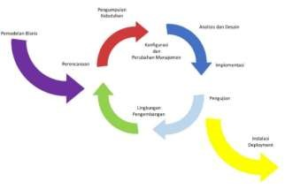

**Gambar 2.1 Proses iteratif RUP (Rosa A. S dan M.Shalahuddin, 2013)**

RUP memiliki empat buah fase yang dapat dilakukan secara iteratif, fase-fase tersebut adalah :

1. *Inception* (permulaan)

Tahap ini lebih memodelkan proses bisnis yang dibutuhkan dan mendefinisikan kebutuhan sistem yang akan dibuat.

1. *Elaboration* (perluasan/perencanaan)

Tahap ini lebih difokuskan pada perencanaan arsitektur sistem. Tahap ini juga dapat mendeteksi apakah arsitektur sistem yang diinginkan dapat dibuat atau tidak. Mendeteksi resiko yang mungkin terjadi dari arsitektur yang dibuat. Tahap ini lebih pada analisis dan desain sistem serta implementasi sistem yang fokus pada purwarupa sistem (*prototype*).

1. *Construction* (Konstruksi)

Tahap ini fokus pada pengembangan komponen dan fitur-fitur sistem. Tahap ini lebih pada implementasi dan pengujian sistem yang fokus pada implementasi perangkat lunak pada kode program.

1. *Transition* (transisi)

Tahap ini lebih pada instalasi sistem agar dapat dimengerti oleh *user*. Aktivitas pada tahap ini termasuk pada pelatihan *user* , pemeliharaan dan pengujian sistem.

# BAB III

# METODOLOGI PENELITIAN

## 3.1. Waktu dan Tempat Penelitian

#### 3.1.1. Waktu

Waktu pelaksanaan penelitian tugas akhir dilaksanakan mulai dari bulan Mei sampai dengan Oktober 2020. Rincian kegiatan dapat dilihat pada Tabel 3.1 berikut:

**Tabel 3.1** ***Gantt Chart* Waktu Penelitian**

|  |  |  |  |  |  |  |  |  |  |  |  |  |  |  |  |  |  |  |  |  |  |  |  |  |  |
| --- | --- | --- | --- | --- | --- | --- | --- | --- | --- | --- | --- | --- | --- | --- | --- | --- | --- | --- | --- | --- | --- | --- | --- | --- | --- |
| N o | Uraian |  |  | |  |  |  | |  |  |  | |  | Waktu (2020) | | | |  | | | |  | | | |
|  | Mei | |  |  | Juni | |  |  | Juli | |  | Agustus | | | | September | | | | Oktober | | | |
| 1 | 2 | 3 | 4 | 1 | 2 | 3 | 4 | 1 | 2 | 3 | 4 | 1 | 2 | 3 | 4 | 1 | 2 | 3 | 4 | 1 | 2 | 3 | 4 |
| 1 | *Inception* |  |  |  |  |  |  |  |  |  |  |  |  |  |  |  |  |  |  |  |  |  |  |  |  |
| 2 | *Elaboratio n* |  |  |  |  |  |  |  |  |  |  |  |  |  |  |  |  |  |  |  |  |  |  |  |  |
| 3 | *Constructi on* |  |  |  |  |  |  |  |  |  |  |  |  |  |  |  |  |  |  |  |  |  |  |  |  |
| 4 | *Transition* |  |  |  |  |  |  |  |  |  |  |  |  |  |  |  |  |  |  |  |  |  |  |  |  |

#### 3.1.2. Tempat Penelitian

Adapun tempat penelitian tugas akhir ini adalah :

1. SD Negeri 39 Kendari yang berlokasi di Jl.R.Suprapto No. 145, kel. Tobuha, Kec. Puuwatu, Kota Kendari, Provinsi Sulawesi Tenggara.
2. SD Negeri 3 Kendari yang berlokasi di Jl. Tomawa, Kel. Punggolaka, Kec. Puuwatu, Kota Kendari, Provinsi Sulawesi Tenggara.
3. SD Negeri 84 Kendari yang berlokasi di Jl. Abunawas, kel. Bende, Kec. Kadia, Kota Kendari, Provinsi Sulawesi Tenggara.

## 3.2. Metode Pengumpulan Data

Untuk mengumpulkan data, penulis melakukan wawancara kepada pihak sekolah dan melakukan studi literatur, dengan mencari studi kepustakaan yang relevan, yaitu dengan menjadikan buku Tematik Terpadu Kurikulum 2013 Buku Siswa SD/MI Kelas IV Tema 1 sampai 9 Edisi Revisi 2018 yang diterbitkan oleh Kementrian Pendidikan dan Kebudayaan, dan mencari penelitian yang sejenis dengan penelitian ini.

## 3.3. Metode Pengembangan Sistem

Metode pengembangan sistem yang digunakan dalam sistem ini adalah metode *Rational Unified Process (RUP)*. Dalam metode ini, terdapat lima tahap pengembangan perangkat lunak, yaitu:

1. *Inception*

Pada tahap analisis, penulis menganalisis aplikasi yang akan dibuat dengan mengamati permasalahan yang terjadi. Permasalahanya adalah penyajian materi pembelajaran yang monoton, membuat minat belajar siswa menurun, disisi lain penggunaan *smartphone* juga menjadi salah satu faktor peningkatan minat belajar siswa tersebut. Sehingga saat ini berbagai metode pembelajaran sedang dikembangkan, salah satunya adalah penyajian materi yang interaktif dan berbasis *mobile*. Penulis mengembangkan aplikasi pembelajaran *mobile* yang memuat banyak soal guna dijadikan bahan latihan siswa untuk memperdalam materi.

1. *Elaboration*

Pada tahapan ini penulis merancang arsitektur sistem dan desain dari aplikasi yang akan dibuat. Tampilan dirancang berdasarkan data-data yang diperoleh dari tahap analsis. Perancangan sistem dibuat melalui diagram UML (*Unfied Modeling Lenguage*) yang meliputi *flowchart, use case, activity, class* dan *sequence.*

1. *Construction*

Pada tahap pembuatan program atau pengimplementasian rancangan sistem, dan pengujian sistem yang fokus pada implementasi perangkat lunak pada kode program dalam bahasa pemrograman *ActionScript 3.0 dan PHP.*

1. *Transition*

Merupakan tahap pengujian terhadap aplikasi yang telah dibuat menjadi suatu perangkat lunak yang siap pakai dengan tujuan untuk mengetahui apakah sistem yang dibuat sudah sesuai dengan yang diharapkan. Pada tahap ini pula dilakukan pelatihan kepada *user* dalam menggunakan aplikasi, serta pemeliharaan aplikasi.

## 3.4. Analisis Kebutuhan

#### 3.4.1. Kebutuhan Fungsional

Kebutuhan fungsional adalah kebutuhan yang menyangkut sistem yang dibaut melalui perancangan. Perancangan sistem terdiri dari perancangan alur sistem, perancangan antarmuka, perancangan aktivitas sistem, dan perancangan *database* sistem. Perancangan tersebut dibuat melalui bahasa pemodelan UML(*Unified Modeling Lenguage*).

#### 3.4.2. Kebutuhan Non-Fungsional

Kebutuhan Non-Fungsional adalah kebutuhan yang diperlukan seorang *development* sistem dalam membangun sistem yang akan dibuat. Kebutuhan ini terdiri dari kebutuhan perangkat keras dan perangkat lunak yang akan digunakan, sehingga dapat ditentukan kompabilitas sistem yang dibangun terhadap sumber daya yang ada.

1. Kebutuhan Perangkat Keras

Spesifikasi minimal kebutuhan komputer yang dapat digunakan:

* 1. RAM 4 GB
  2. Prosesor Intel Core i5-8520U
  3. Layar 14 inch

Spesifikasi kebutuhan *handphone* yang digunakan a) RAM minimal 500 MB

b) Media penyimpanan 3 GB

1. Kebutuhan Perangkat Lunak
   1. sistem operasi windows 10
   2. adobe flash professional cs6
   3. xampp
   4. sistem operasi *handphone* minimal versi *jelly bean*
   5. adobe flash player

27

## 3.5. Analisis Perancangan Sistem

Perancangan sistem yang akan dibangun terdiri atas perancangan *flowchar*t dan perancangan UML serta perancangan *user interface.*

#### 3.5.1. Perancangan *Flowchart*

*Flowchart* adalah simbol-simbol pekerjaan yang menunjukkan bagan aliran proses yang saling terhubung. Perancangan *flowchart* yang akan dibangun terdiri atas *flowchart* sistem, dan *flowchart* metode *Blum-Blum Shub*.

##### 3.5.1.1. *Flowchart* Sistem

Adapun *flowchart* aplikasi media pembelajaran interaktif dapat dilihat pada Gambar 4.1, dengan alur sebagai berikut:

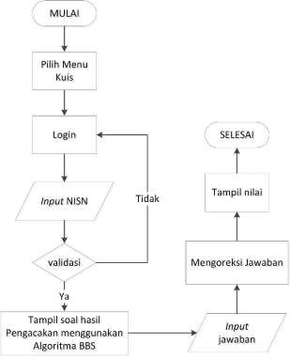

###### Gambar 4.1 *flowchart* aplikasi media pembelajaran

##### 3.5.1.2.*Flowchart* Algoritma *Blum Blum Shub* (BBS)

Gambar 4.2 menjelaskan alur algoritma *Blum-Blum Shub* dalam mengacak soal. Diawali dengan menentukan bilangan prima untuk nilai p dan q, kedua nilai prima p dan

q harus kongruen dengan 3 (mod 4). selanjutnya kalikan keduanya sehingga menjadi n=pq, di mana n adalah bilangan blum. Setelah itu tentukan nilai umpan s (*seed*) yang berupa bilangan bulat acak. Kemudian hitung Nilai 𝑋0 = 𝑠2 mod n. barisan bilangan acak

dihasilkan dengan melakukan iterasi berikut 𝑋𝑛+1 = 𝑋𝑛2 𝑚𝑜𝑑 𝑛

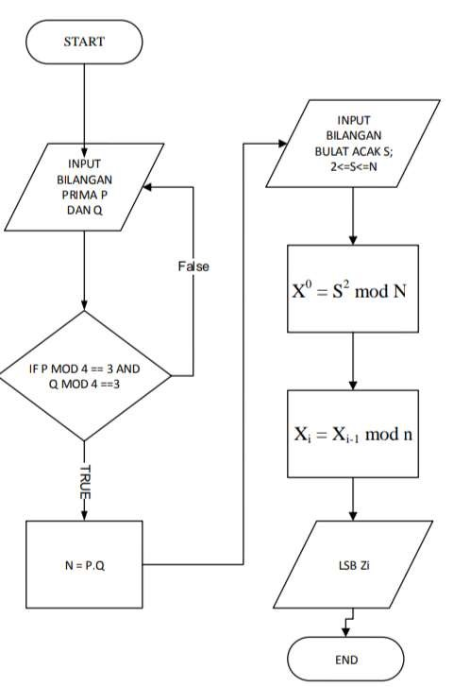

###### Gambar 4.2 *Flowchart* Algoritma *Blum Blum Shub* (BBS)

#### 3.5.2. *Use Case Diagram*

*Use Case diagram* menggambarkan fungsionalitas yang diharapkan dari sebuah sistem. Menggambarkan kebutuhan sistem dari sudut pandang *user*. *Use Case Diagram* sistem dapat dilihat pada Gambar 4.3:

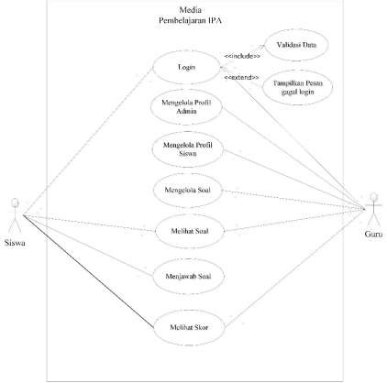

Gambar 4.3. *Use Case Diagram*

Gambar 4.3 menunjukkan admin dapat mengelola (meliputi : mengubah, menambahkan, menghapus dan melihat) data soal, admin, siswa. Sedangkan siswa hanya dapat melihat soal, materi, dan skor.

#### 3.5.3. *Activity Diagram*

##### 3.5.3.1. *Activity Diagram* Siswa Melihat Materi

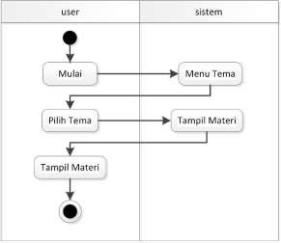

###### Gambar 4.4. *Activity Diagram* Siswa Melihat Materi

Gambar 4.4 memperlihatkan aktivitas siswa untuk melihat materi. Saat membuka aplikasi siswa menekan tombol mulai lalu system akan menampilkan pilihan tema materi, siswa memilih tema, kemudian materi akan tampil.

##### 3.5.3.2. *Activity Diagram* Siswa Menjawab Kuis

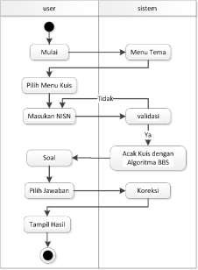

###### Gambar 4.5. *Activity Diagram* Siswa Menjawab Kuis

Gambar 4.5 mennggambarkan sistem kerja pada siswa saat mengerjakan soal di aplikasi. Ketika memulai aplikasi, siswa dapat memilih menu kuis dan melakukan login dengan NISN (Nomor Induk Siswa Nasional), lalu soal yang telah teracak akan tampil, kemudian siswa menjawab soal, lalu system akan menampilkan hasil (skor) yang diperoleh siswa.

##### 3.5.3.3. *Activity Diagram Login* Admin

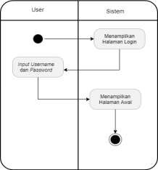

Gambar 4.6. *Activity Diagram Login*

Gambar 4.6 mennggambarkan sistem kerja pada aktivitas *login*. Di mana *user* (admin dan siswa) untuk menggunakan aplikasi harus *login* terlebih dahulu.

#### 3.5.4. *Class Diagram*

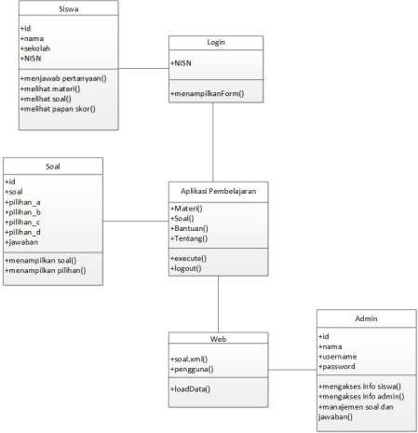

**Gambar 4.7. Diagram Kelas Aplikasi Media Pembelajaran IPA**

Gambar 4.7. dijelaskan pada tabel keterangan berikut :

###### Tabel 4.1. Keterangan Diagram Kelas

|  |  |
| --- | --- |
| Nama Kelas | Keterangan |
| Login | Merupakan kelas yang memproses login siswa ke aplikasi |
| Siswa | Merupakan kelas data siswa dan segala aktivitas yang dapat dilakukan oleh siswa |
| Admin | Merupakan kelas data admin dan segala aktivitas yang dapat dilakukan oleh admin |
| Soal | Merupakan kelas data soal yang digunakan untuk memproses segala kebutuhan yang menyangkut soal |
| Aplikasi pembelajaran | Merupakan kelas yang menangani tampilan |

#### 3.5.5. Sequence Diagram

##### 3.5.5.1. Sequence Diagram Login

Gambar 4.8 menggambarkan proses *user* melakukan login. Jika berhasil, sistem akan menampilkan menu awal, jika gagal, sistem akan kembali menampilkan halaman *login.*

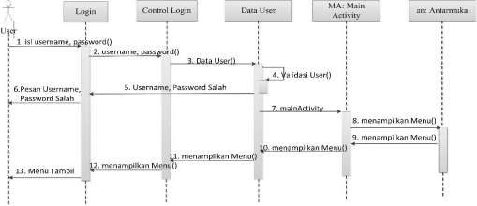

Gambar 4.8. *Sequence Diagram Login*

##### 3.5.5.2. Sequence Diagram Melihat Materi

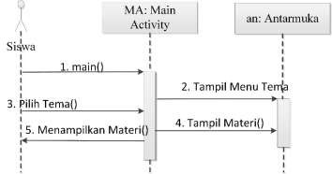

###### Gambar 4.9. *Sequence Diagram* Melihat Materi

Gambar 4.9 memperlihatkan aktivitas siswa saat melihat materi. Setelah masuk aplikasi, siswa akan melihat menu tema, lalu siswa akan memilih temayang dipelajari, setelah itu akan muncul materi IPA dari tema tersebut.

##### 3.5.5.3. Sequence Diagram Menjawab Kuis

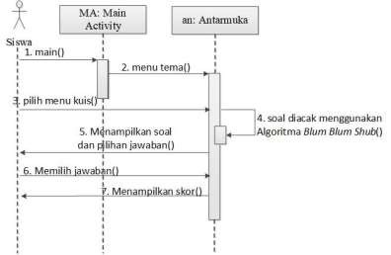

###### Gambar 4.10. *Sequence Diagram* Menjawab Kuis

Gambar 4.10 menggambarkan aktivitas sistem ketika siswa menjawab kuis. Setelah mulai, siswa akan melihat menu tema, namun pada bagian bawah aplikasi terdapat menu yang memungkinkan siswa untuk mengakses kuis. setelah itu siswa memilih menu kuis, siswa akan memasukkan NISN lalu sistem secara otomatis mengacak soal yang akan ditampilkan, kemudian siswa menjawab pertanyaan yang tersedia, sistem akan menghitung bobot nilai dan menampilkan nilai.

##### 3.5.5.4. Sequence Diagram Memasukkan Kuis

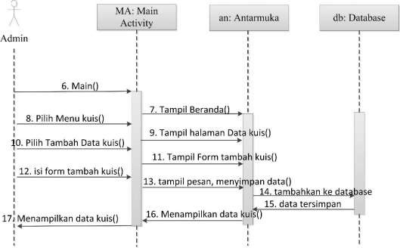

###### Gambar 4.11. *Sequence Diagram* Memasukkan Kuis

Gambar 4.11 menggambarkan aktivitas sistem saat admin memasukkan kuis. Admin akan login pada halaman admin, kemudian memilih menu kuis, sistem akan menampilkan data kuis yang telah tersedia, kemudian admin memilih tombol tambah maka sistem akan mengarahkan ke *form* isian tambah data kuis. Setelah selesai mengisi *form* admin memilih tombol simpan, dan sistem akan menyimpan data pada tabel yang ada di database. Lalu sistem akan mengarahkan kembali pada halaman data kuis.

##### 3.5.5.5 Sequence Diagram Mengubah Kuis

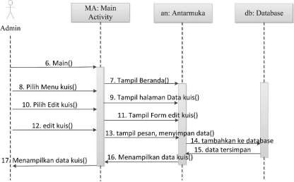

###### Gambar 4.12. *Sequence Diagram* Mengubah Kuis

Gambar 4.12 menggambarkan aktivitas sistem saat admin mengubah data kuis. Admin akan login pada halaman admin, kemudian memilih menu kuis, sistem akan menampilkan data kuriklum yang telah tersedia, kemudian admin memilih tombol edit maka sistem akan mengarahkan ke *form* isian edit data kuis. Setelah selesai mengisi *form* admin memilih tombol simpan, dan sistem akan menyimpan data pada tabel yang ada di *database.* Lalu sistem akan mengarahkan kembali pada halaman data kuis.

##### 3.5.5.6. Sequence Diagram Menghapus Kuis

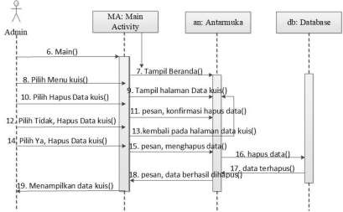

###### Gambar 4.13. *Sequence Diagram* Menghapus Kuis

Gambar 4.13. menggambarkan aktivitas sistem saat admin menghapus data kuis. Admin akan login pada halaman admin, kemudian memilih menu kuis, sistem akan menampilkan data kuis yang telah tersedia, kemudian admin memilih tombol hapus maka sistem akan menampilkan pesan konfirmasi hapus kuis. Jika admin memilih ya, maka data akan dihapus, jika tidak sistem akan tetap menmpilkan data kuis.

##### 3.5.5.7. *Sequence Diagram* Melihat Data Siswa

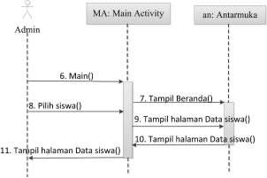

###### Gambar 4.14. *Sequence Diagram* Melihat Data Siswa

Gambar 4.14 menggambarkan aktivitas sistem saat admin melihat data siswa. Admin akan login pada halaman admin, kemudian memilih menu siswa, sistem akan menampilkan data siswa yang telah tersedia.

##### 3.5.5.8. *Sequence Diagram* Menambahkan Admin

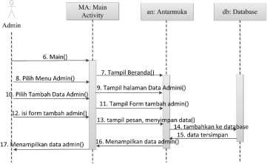

###### Gambar 4.15. *Sequence Diagram* Menambahkan Admin

Gambar 4.15 menggambarkan aktivitas sistem saat admin memasukkan admin. Admin akan login pada halaman admin, kemudian memilih menu admin, sistem akan menampilkan data admin yang telah tersedia, kemudian admin memilih tombol tambah maka sistem akan mengarahkan ke *form* isian tambah data admin. Setelah selesai mengisi *form* admin memilih tombol simpan, dan sistem akan menyimpan data pada tabel yang ada di database. Lalu sistem akan mengarahkan kembali pada halaman data admin.

##### 3.5.5.9. *Sequence Diagram* Mengubah Data Admin

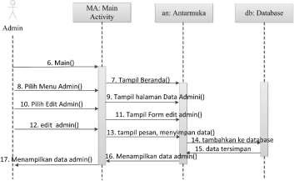

###### Gambar 4.16. *Sequence Diagram* Mengubah data Admin

Gambar 4.16 menggambarkan aktivitas sistem saat admin mengedit data admin. Admin akan login pada halaman admin, kemudian memilih menu admin, sistem akan menampilkan data admin yang telah tersedia, kemudian admin memilih tombol edit maka sistem akan mengarahkan ke *form* edit data admin. Setelah selesai mengisi *form* admin memilih tombol simpan, dan sistem akan menyimpan data pada tabel yang ada di database. Lalu sistem akan mengarahkan kembali pada halaman data admin.

##### 3.5.5.10. Sequence Diagram Logout

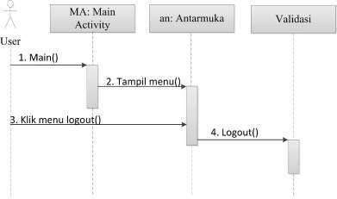

Gambar 4.17 *Sequence Diagram logout*

Gambar 4.17 menggambarkan aktivitas sistem saat admin *logout* dari sistem, ketika admin memilih tombol logout sistem akan mengarahkan admin pada tampilan awal.

## 3.6 Metode Pengujian

Untuk pengujian aplikasi media pembelajaran berbasis *mobile* digunakan metode *black box testing.* *Black Box Testing* adalah pengujian yang dilakukan hanya mengamati hasil eksekusi melalui data uji dan cek fungsional perangkat lunak. Tujuan *Black Box Testing* adalah untuk mencari kesalahan/kegagalan dalam operasi tingkat tinggi, yang mencakup kemampuan dari perangkat lunak, operasional/tata laksana, skenario pemakai.

Fungsi dari pengujian ini berdasarkan kepada apa yang dapat dilakukan oleh sistem.

**Tabel 4.2. Racangan Pengujian Aplikasi**

|  |  |  |
| --- | --- | --- |
| **Kelas Uji** | **Detail Uji** | **Jenis Pengujian** |
| Pengujian Menu | Login | *Black Box* |
| Menu tema | *Black Box* |
| bantuan | *Black Box* |

|  |  |  |
| --- | --- | --- |
|  | Kuis | *Black Box* |
| Tentang | *Black Box* |
| Pengujian Menu  Admin | Halaman Admin | *Black Box* |
| Lihat Data | *Black Box* |
| Ubah Data | *Black Box* |
| Hapus Data | *Black Box* |
| Cari Data | *Black Box* |
| Pengujian Metode  *Blum Blum Shub* | Menjawab soal kuis | *Black Box* |

# DAFTAR PUSTAKA

Hoerudin, Ade. (2016). Game Puzzle Makanan Tradisional Dengan Menggunakan Algoritma Blum Blum Shub(BBS) Sebagai Pengacakan Gambar Berbasis Android. *Universitas Kuningan*.

Andreas Parry, L. (2017). Analisis & Perbandingan Blum Blum Shub dan Inversive Congruential Generator Beserta Implementasinya. *Jurusan Teknik Informatika ITB, Bandung*.

Andresta, R. (2017). *Perbandingan Algoritma Linear Congruential Generators,*

*BlumBlumShub, dan MersenneTwister untuk Membangkitkan Bilangan Acak Semu*.

Azhar Arsyad. (2011). *Media Pembelajaran*. Rajawali Press.

Azizah, I. (2016). Efektivitas pembelajaran menggunakan permainan tradisional terhadap motivasi dan hasil belajar materi gaya di kelas IV. *Dinamika Penelitian*, *2*(16), 279–208.

Fajar, Y. (2016). STUDI DAN PERBANDINGAN CSPRNG BLUM BLUM SHUB DAN YARROW. *Informatika.Stei.Itb.Ac.Id*.

Ferdian Thung, 2009, Aplikasi Teori Bilangan Bulat dalam Pembangkitan Bilangan Acak Semu, http://informatika.stei.itb.ac.id/~rinaldi.munir/Matdis/2008 -

2009/Makalah2008/Makalah0809-064.pdf, diakses tanggal 26 September 2020

Ghozali, I. (2016). *Aplikasi Analisis Multivariete Dengan Program IBM SPSS 23* (8th ed.). Semarang: Badan Penerbit Universitas Diponegoro.

Hamalik, O. (2011). *Proses Belajar Mengajar*. Bumi Aksara.

Haryoko, S. (2009). Efektivitas Pemanfaatan Media Audio-Visual sebagai Alternatif Optimalisasi Model Pembelajaran. *Jurnal Edukasi Elektro.*, *5*.

Kemendikbud. (2018). *Buku Tematik Terpadu Kurikulum 2013 Buku Siswa SD/MI Kelas IV Tema 1 Selamatkan Makhluk Hidup (Edisi Revisi 2016).* Jakarta : Kemendikbud Republik Indonesia.

Kemendikbud. (2018). *Buku Tematik Terpadu Kurikulum 2013 Buku Siswa SD/MI Kelas IV Tema 2 Persatuan dalam Perbedaan (Edisi Revisi 2018).* Jakarta : Kemendikbud Republik Indonesia.

Kemendikbud. (2018). *Buku Tematik Terpadu Kurikulum 2013 Buku Siswa SD/MI Kelas IV Tema 3 Tokoh dan Penemuan (Edisi Revisi 2018).* Jakarta :

Kemendikbud Republik Indonesia.

68

Kemendikbud. (2018). *Buku Tematik Terpadu Kurikulum 2013 Buku Siswa SD/MI Kelas IV Tema 4 Globalisasi (Edisi Revisi 2018).* Jakarta : Kemendikbud Republik Indonesia.

Kemendikbud. (2018). *Buku Tematik Terpadu Kurikulum 2013 Buku Siswa SD/MI Kelas IV Tema 5 Wirausaha (Edisi Revisi 2018).* Jakarta : Kemendikbud Republik Indonesia.

Kemendikbud. (2018). *Buku Tematik Terpadu Kurikulum 2013 Buku Siswa SD/MI Kelas IV Tema 6 Menuju Masyarakat Sejahtera (Edisi Revisi 2018).* Jakarta : Kemendikbud Republik Indonesia.

Kemendikbud. (2018). *Buku Tematik Terpadu Kurikulum 2013 Buku Siswa SD/MI Kelas IV Tema 7 Kepemimpinan (Edisi Revisi 2018).* Jakarta : Kemendikbud Republik Indonesia.

Kemendikbud. (2018). *Buku Tematik Terpadu Kurikulum 2013 Buku Siswa SD/MI Kelas IV Tema 8 Bumiku (Edisi Revisi 2018).* Jakarta : Kemendikbud Republik Indonesia.

Kemendikbud. (2018). *Buku Tematik Terpadu Kurikulum 2013 Buku Siswa SD/MI Kelas IV Tema 9 Menjelajah Angkasa Luar (Edisi Revisi 2018).* Jakarta : Kemendikbud Republik Indonesia.

Noor, Muhammad. 2010.*Media Pembelajaran Berbasis Teknologi*.Jakarta: Multi Kreasi Satudelapan

Sadiman, Arif.S dkk. 2011. *Media Pendidikan*. Jakarta : PT Raja Grafindo Persada

Sanjaya, W. (2008). *Kurikulum dan Pembelajaran:Teori dan Praktik Pengembangan Kurikulum Tingkat Satuan Pendidikan*. Kencana Prenada Media Group.

Siegel, Sidney, 1986, Statistik Non Parametrik untuk Ilmu-ilmu Sosial, Terjemahan, Jakarta : PT.Gramedia

Soelarko, R.M,1995. Audio Visual MediaKomunikasi Media Pendidikan.Jakarta: Bimacipta Su, K. D., & Yeh, S. C. (2014). *Effective Assessments of Integrated*

*Animations to Explore College Students’ Physics Learning Performances*. *Procedia - Social and Behavioral Sciences*, *176*, 588–59.

S, Wojowasito. 1997. Kamus Umum Lengkap, Bandung. Penerbit:Pengarang,

Su, K. D., & Yeh, S. C. (2014). Effective Assessments of Integrated Animations to

Explore College Students’ Physics Learning Performances. *Procedia - Social and Behavioral Sciences*, *176*, 588–59.

70

Trianto. (2011). *Desain Pengembangan Pembelajaran Tematik.* Kencana Prenada Media.

Wibowo, M. A. (2015). *PENGACAKAN SOAL MENGGUNAKAN METODE BLUM BLUM SHUB (BBS) PADA APLIKASI PEMBELAJARAN MATEMATIKA BERBASIS DEKSTOP*. STMIK AKAKOM Yogyakarta.

Widiyatmoko, A., & Pamelasari, S. D. (2012). Pembelajaran Berbasis Proyek Untuk Mengembangkan Alat IPA dengan Memanfaatkan Bahan Bekas Pakai. *Jurnal Pendidikan IPA Indonesia*, *1*(1), 51–56.

Wiratmojo, P., & Sasonohardjo. (2002). *Media Pembelajaran Bahan Ajar Diklat Kewidyaiswaraan Berjenjang Tingkat Pertama*. Lembaga Administrasi Negara.